

高志智

手机：18061479808 邮箱：653141250@qq.com
10年+B端产品UI/交互设计积淀，2.5年AI应用落地经验

核心优势
- AI 技术实践能力：
熟练运用结构化Prompt编写及上下文工程、Few-shot/Chain-of-Thought、Function Calling、多轮对话状态管理、记忆体设计与评估的全流程能力；
能细化业务场景熟练使用Coze/Dify智能体搭建Workflow；评测链路与A/B实验；熟悉插件/Tool 的扩展；
使用MinerU完成RAG数据清洗（语义/结构/混合分块）“混合检索”及“重排”模型Top-k调优，提高检索精准度，与版本治理、引用可追溯；
熟练使用Claude、Cursor完成需求分析、文档生成、原型验证、竞品分析与方案设计；
- 产品经理能力：
熟悉ToB&ToC场景下的需求调研及行业洞察;
熟练运用Claude/Cursor需求分析、拆解竞品、原型交互设计，Dify/Coze结构设计方案验证、PRD及交付推进。
- 技术基础：
对主流AI技术栈有深刻理解，包括 Transformer 架构、向量数据库、Agent 等核心概念，
了解大模型基础能力与应用边界；有使用vibe coding搭建MVP并部署上线的经验；
了解HTML/CSS排版与JSON数据交互，能与研发团队进行高效技术方案的沟通。
- 设计能力：
熟悉iOS/Android设计规范，熟练Figma、Sketch、Photoshop、Illustrator、AE等，具备高保真效果图输出及原型设计。

项目经验

项目一：智能客服
时间： 2026.05 – 至今
角色： AI产品经理
项目背景： 电商平台的客户对接人工客服等待时间长、回复慢；商户使用人工客服用工成本高昂，应对业务波动能力差，服务标准难以统一的痛点。

项目目标： 基于既有流程与系统嵌入 LLM 能力，以可量化的实现秒级响应、全天候在线和标准化服务、人工替代率60%、驱动上线与迭代，平衡“降本增效”与“服务温度”，让人机协同更加顺畅。
关键行动：
- 分析人工客服流程痛点，梳理用户场景，明确产品需求。
- Coze 中配置边界：明确 AI “不知道的问题不要乱编”、“禁止承诺知识库以外的赔偿”、“遇到超出权限的问题必须转人工”等红线。
- RAG分块与清洗：售后政策拆解为结构化短文本，开启“混合检索”及“重排”模型Top-k调优，提高检索精准度。
- 变量与API调用：对于“查订单”、“查物流”等复杂业务调用Tool use，不要让AI瞎编。
- 通过Vibe Coding快速跑通MVP，完成平台搭建与部署上线，预备下一步迭代。
项目结果：
- 量化指标：智能客服日均处理60%会话。
- 定性成果：已支持2家种子客户试运行，沉淀了可复用的Prompt模板和知识库配置经验。
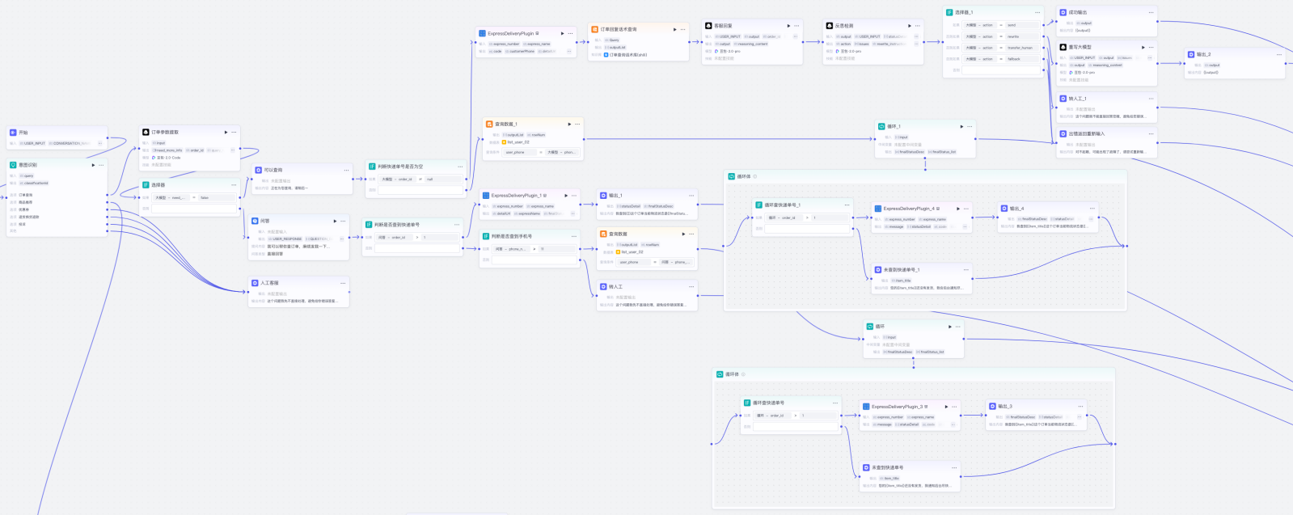
项目说明：https://1351c0be8cdf4d9793eb761710b455c5.app.workbuddy.link/#project-2

项目经验

项目三：AI发票审核
时间： 2025.10 – 2026.04
角色： AI产品经理
项目背景： 企业发票审核依赖人工核对，效率低且易出错。
项目目标： 通过AI实现发票信息自动提取与审核。
关键行动：
- 分析发票审核流程痛点，梳理用户场景，明确产品需求。
- 选择Dify搭建基于图片与PDF解析与智能提取的AI发票审核流程，Tool use支持多种票据格式。
- 设计从上传到审核结果输出的自动化链路，完成MVP开发与上线。
项目结果：
- 量化指标：审核准确率达到90%，单张发票处理时间从5分钟降至数秒
- 定性成果：已支持2家客户试用，反馈良好
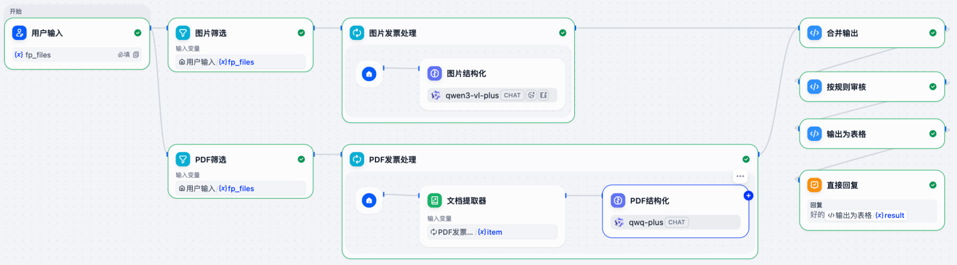
项目说明：https://1351c0be8cdf4d9793eb761710b455c5.app.workbuddy.link/#project-4

项目经验
项目二：AI合同审核
时间： 2025.03 – 2025.09
角色： AI产品经理
项目背景： 为某中小商贸公司解决合同审核耗时易漏问题的痛点。
项目目标： 搭建一套AI合同审核工具，帮助企业快速完成合同风险自审,复杂问题留给专业法律顾问。
关键行动：
- 调研2家目标企业，梳理合同上传、解析、风险条款提取、报告生成的全流程需求。
- Coze搭建Workflow：“上传-解析-风险（商业风险｜企业风险）条款提取-报告生成”的自动化流程。
- 使用Cursor辅助生成PRD初稿与高保真原型，明确功能边界与验收标准。
- 通过Vibe Coding快速跑通MVP，完成平台搭建与部署上线。
项目结果：
- 量化指标：单份合同审核从45分钟降至5分钟，风险条款识别准确率提升至92%
- 定性成果：已支持3家种子客户试运行，客户反馈良好。
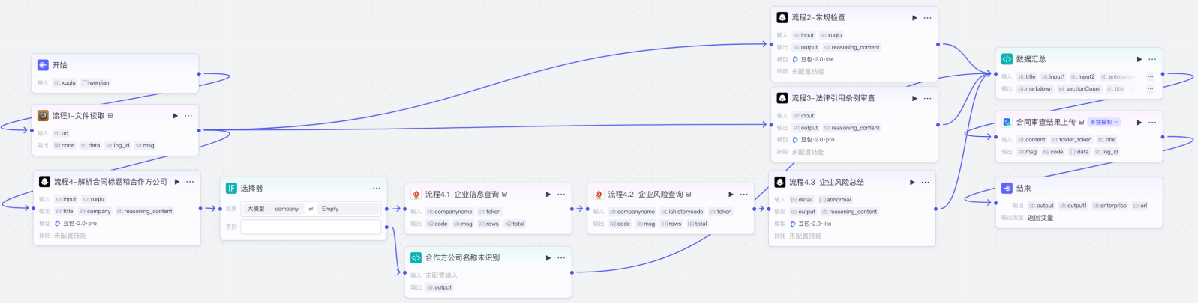
项目说明：https://1351c0be8cdf4d9793eb761710b455c5.app.workbuddy.link/#project-1

项目经验

项目四：AI标书撰写
时间： 2024.10 – 2025.03
角色： AI产品经理
项目背景： 企业招投标场景下标书撰写耗时、格式要求高，同时客户咨询量大、人力成本高。
项目目标： 利用AI提升标书撰写效率，降低人工负担（不包含公司核心业务技术）。
关键行动：
- 调研竞品，分析标书撰写需求，梳理功能清单。
- 利用LLM读取招标文件完成数据形态转换能确保所有信息准确无误，符合行业和项目要求，并能够清晰 地传达给评审团。
- 设计基于Prompt + LOOP的标书自动生成方案，实现自动撰写。
- 搭建MVP并部署上线，推动真实业务场景试用。
项目结果：
- 量化指标：标书撰写时间缩短75%。
- 定性成果：已支持2家种子客户试运行，客户反馈良好。
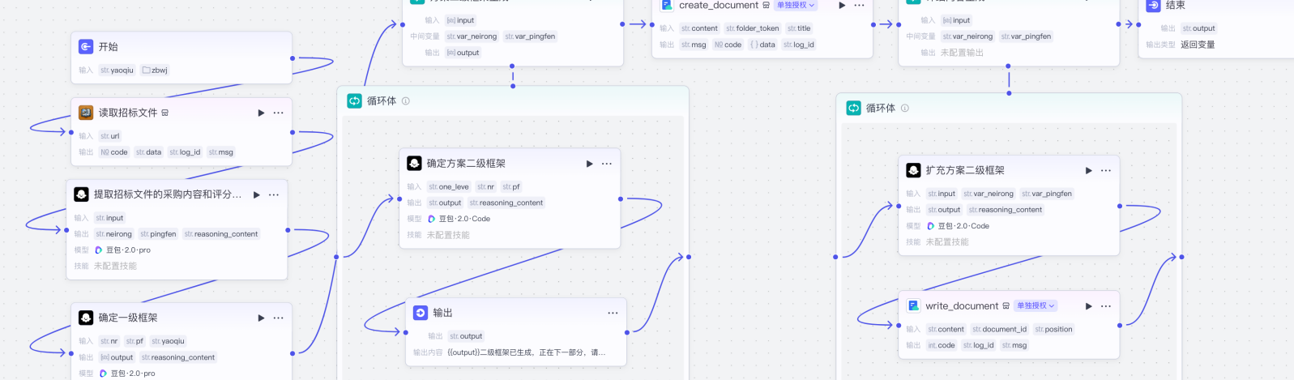
项目说明：https://1351c0be8cdf4d9793eb761710b455c5.app.workbuddy.link/#project-3

工作经历

创业南京栖霞区百艺归城综合工作室 | AI产品经理 (2024/10 - 至今)
- 独立完成AI合同审核、AI标书撰写、智能客服、AI发票审核4类应用的竞品调研与需求分析，输出PRD、业务流程图和Prompt模板，明确功能边界与验收标准。
- 基于Claude/Cursor辅助生成需求文档与原型验证，使用Workflow编排业务节点，利用vibe coding快速跑通MVP并部署上线，推动产品从0到1落地。
- 负责上线后客户反馈收集与版本迭代，维护需求池，持续优化Prompt与知识库配置，沉淀需求模板、Prompt样例与交付文档。
- 成果：AI合同审核单份处理时间从45分钟降至8分钟;AI标书撰写效率提升60%;已交付8家客户。

中国移动紫金研究院 | 产品UI (2021/08 - 2024/09)
- 主导设计AIGC生成 紫鲸数字藏品个人铸造藏品的功能模块，应用到小程序与将AIGC赋能到实际产品应用中，与产品经理、前端研发协作梳理业务流程，将复杂的业务操作界面简化流程，提升用户体验。
- 主导 紫金区块链存证，紫金区块链溯源及双碳等平台的PC端与移动端整体视觉风格，从0到1建立可复用的设计规范，覆盖近百个核心模块。
- 完成各类原型与高保真设计交付.
- 成果：B端业务流程简化，开发返工率降低40%。

中国移动物联网有限公司 | 高级UI设计 (2018/05 - 2021/07)
- 与业务方沟通确认 江苏移动省公司智慧楼宇，和识智慧教育，热成像温度检测等平台需求，整理核心业务流程，绘制产品原型，确保需求理解一致。
- 制作高保真原型图，完成切图输出与开发对接。
- 完成产品包装及版本迭代的设计制作，保障产品视觉一致性与用户体验。
- 成果：推动改版后用户满意度提升60%。

江苏岳创科技信息有限公司 | 视觉设计 (2015/11 - 2018/04)
- 参与自研Saas服务ERP系统的UI设计工作，独立负责E管家平台的进销存模块的界面设计与原型制作。在项目中主动整理业务逻辑，梳理用户操作流程，输出高保真原型并切图给到开发，支持产品从设计到上线的完整迭代周期。
- 成果：模块一次验收通过，设计输出规范被团队采纳为标准模板。

南京智坤投资管理有限公司 | 视觉设计 (2014/01 - 2015/11)
- 负责医疗类客户的平面设计、PC端网页设计与更新维护，以及手机端UI设计。根据客户需求完成多终端视觉设计，确保页面在不同设备上的视觉一致性。

中国电信扬州公司 | 营业厅店长 (2010/03 - 2012/10)
- 负责营业厅终端进销存管理，日常运营及员工培训。通过组织员工移动终端与智能机APP的使用培训，提升团队业务能力，推动智能手机客户端APP的应用。

教育背景
2014.09 – 2016.06 | 北京师范大学 | 本科（非全日制） | 汉语言文学专业
2006.09 – 2009.06 | 南京钟山学院 | 大专（全日制）| 计算机应用专业

